**Go-stroage系统设计说明书**

# 引言

## 编写目的

本说明书目的在于说明系统各功能的实现方式，指导开发人员进行编码

本说明书的预期读者为：部门管理人员，系统设计人员，测试人员以及部分参与需求评审的人员

## 背景

本次待开发的软件为“Go-Stroage系统”。

​用户通过使用该软件在网页终端完成上传文件、快速下载文件、查找文件等信息整合操作。

## 基线

Go-stroage系统需求说明书

## 范围

本系统的目标方便用户存储下载文件。

系统包括上传文件，下载文件等功能，在线反馈等

## 参考资料

[1] GB-T8567-2006，《计算机软件文档编制规范》

[2] (美)Roger S.Pressman 著，郑人杰等译.《软件工程》.第8版.北京：机械工业出版社,2016.12

[3] 邹欣 著.《现代软件工程——构建之法》.第三版.人民邮电出版社

# 二．系统总体设计

## 2.1 软件标识

软件名称：Go-Stroage存储系统

## 2.2 软件描述

### 2.2.1 系统属性

Go-Stroage存储系统类似于百度网盘等云存储的软件，供网络用户存储和下载文件。

### 2.2.2 开发背景

Go-stroage存储系统开发目的实在为互联网用户通过网络存储和下载文件等，使用范围为互联网用户。

# 三．架构设计

## 3.1 架构分析

Go-Stroage系统总体结构及其关系，如图所示：

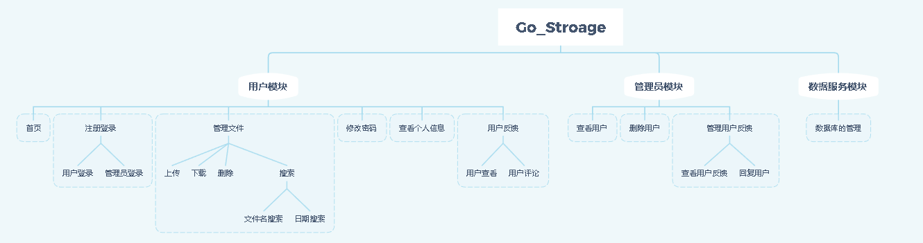

## 3.2 系统功能结构

### 3.2.1 主功能清单

|  |  |  |
| --- | --- | --- |
| 功能编号 | 功能名称 | 功能描述 |
| F1 | 用户接口模块 | 在此模块用户可以注册后登录浏览文件，上传文件，下载文件 |
| F2 | 管理员模块 | 对用户的文件进行管理 |
| F3 | 数据服务模块 | 对用户文件，信息等数据进行管理 |

### 3.2.2 子功能描述

|  |  |  |  |
| --- | --- | --- | --- |
| 功能编号 | 子功能编号 | 子功能名称 | 子功能描述 |
| F1 | F1-1 | 用户注册 | 游客可以注册个人信息成为用户 |
| F1-2 | 用户登录 | 登录后可以浏览文件下载文件等操作 |
| F1-3 | 浏览文件 | 用户可以搜索文件 |
| F1-4 | 上传文件 | 用户可以上传文件到数据库 |
| F1-5 | 下载文件 | 用户可以下载需要的文件 |
| F1-6 | 个人信息管理 | 用户可以管理自己的个人信息 |
| F1-7 | 反馈模块 | 用户可以在此模块提出意见反馈 |
| F2 | F2-1 | 用户文件管理 | 管理员可以管理用户的文件 |
| F2-2 | 用户信息管理 | 管理员可以管理用户信息 |
| F2-3 | 反馈管理 | 管理员可以查看用户的反馈 |

## 3.3 功能设计

### 用例图

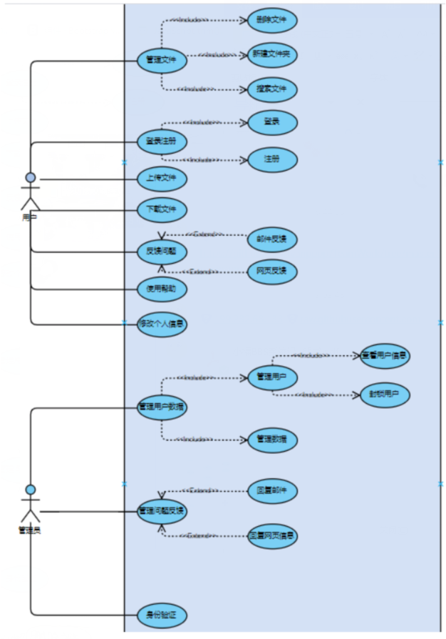

## 3.4 程序模块设计说明

### 3.4.1 类图

### 网址： <https://urlc.cn/4AKwAqc>

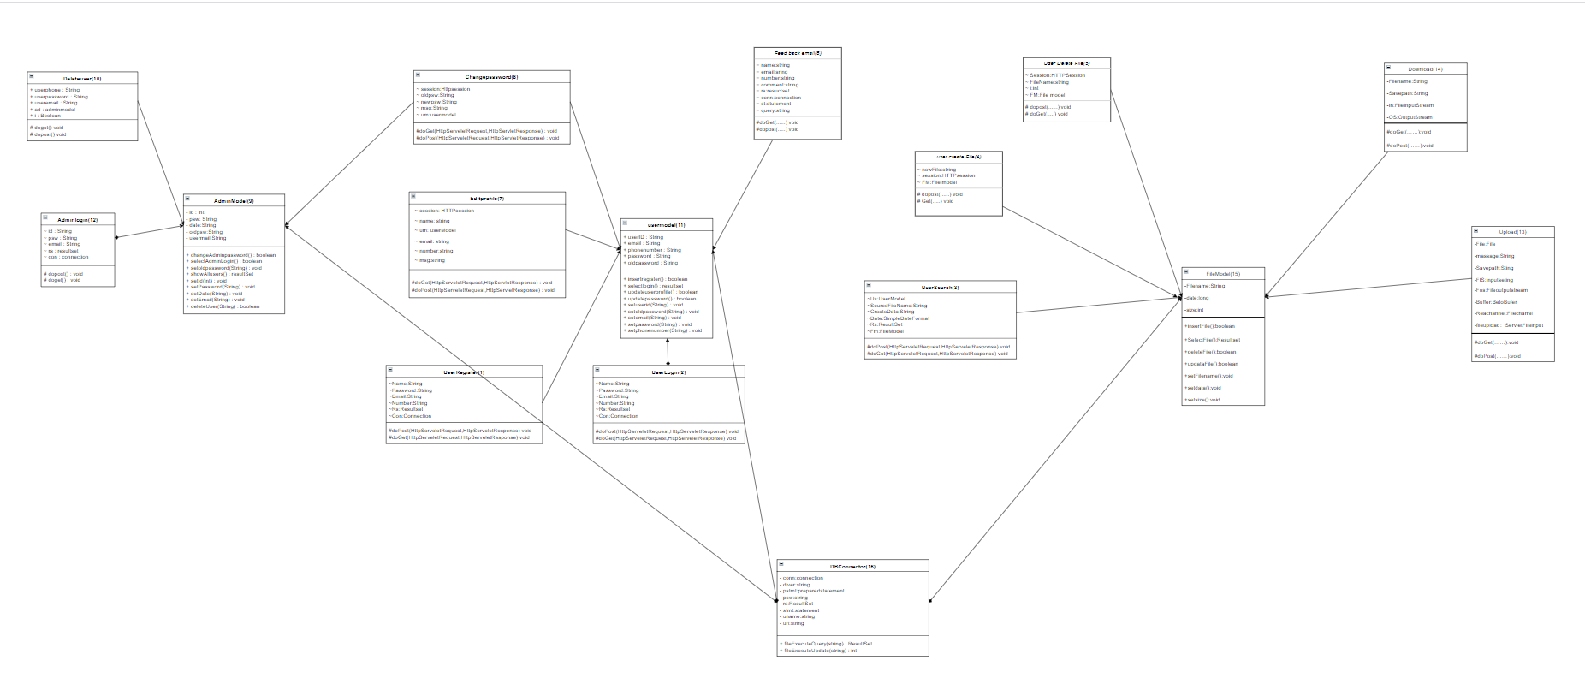

## 3.5 设计约束

### 3.5.1 软件约束

较高版本的浏览器

### 3.5.2 硬件约束

无

## 3.6 属性

### 3.6.1 安全性

故障处理：正常使用时不应出错。若运行时出现不可恢复的系统错误，必须保证数据库完好。

### 3.6.2 可维护性

1.保留系统对于版本的源代码。

2.代码要有注释，便于维护。

3.完善的系统配置管理，贯彻到项目结束，在维护工作中，不断更新配置信息，按模块对系统进行配置项的划分，对系统每次维护工作进行记录留待检查。

4.清晰的系统结构和命名规范，界面规范，提示和帮助信息规范，友好的错误提示信息，可以对维护系统有所帮助。

### 3.6.3 可用性

（1）易操作，易理解。界面设计简洁易用。

（2）稳定性：系统会更新增加新功能，修复使用过程中出现的bug，使系统更加稳定。

（3）容错能力：系统具有一定的容错和抗干扰能力，在非硬件故障或非通讯故障时，系统能够保证正常运行。

（4）并发性：能够保证一定量的用户同时在线使用，操作完成时有统一规范的提示框弹出提示信息。